**Educación Vial en Guatemala: Aprendizaje para todos**

Daniel Oswaldo Juárez Herrera – 23709

Dilary Sarahí Cruz López - 231010

Andrés Alberto Mazariegos Escobar – 21749

José André Estrada Contreras – 23659

Jonathan Alejandro Díaz tahuite - 23837

**15 de enero 2025**

**Resumen**

Este proyecto busca desarrollar una plataforma interactiva de educación vial para Guatemala, dirigida a personas que desean obtener su licencia de conducir pero enfrentan barreras de acceso a información y práctica efectiva.

El desconocimiento de las leyes de tránsito y la falta de habilidades prácticas de conducción han sido identificados como factores clave en la alta tasa de accidentes de tránsito en Guatemala. Actualmente, el proceso de obtención de licencias no garantiza que los conductores posean un conocimiento sólido de las normativas viales, lo que resulta en infracciones, accidentes y pérdida de vidas.

Objetivo General:

La falta de educación vial en Guatemala, identificando las principales causas, el impacto en la sociedad y las oportunidades de mejora

Objetivos Específicos

* Identificar los principales obstáculos en el aprendizaje de normas de tránsito en Guatemala.
* Identificar los principales obstáculos en el aprendizaje de normas de tránsito en Guatemala.
* Identificar y categorizar a los diferentes tipos de usuarios afectados por la problemática, diferenciando entre usuarios medios y extremos.

**Introducción**

Según datos de la Superintendencia de Transporte Público y Tránsito (STPT, 2022), la falta de educación vial es una de las principales causas de infracciones y accidentes en Guatemala. Además, el informe del Banco Interamericano de Desarrollo (BID, 2021) destaca que la accesibilidad a herramientas de educación vial sigue siendo limitada en el país.

Las personas no saben manejar y tienen un vehículo.

En Guatemala, la falta de educación vial representa un problema significativo. Muchas personas que desean obtener su licencia de conducir no cuentan con recursos accesibles para aprender y practicar de forma efectiva. Esto conlleva a infracciones y accidentes viales, afectando la seguridad en las carreteras del país.

Justificación:

* Impacto social: Reducir los accidentes viales y mejorar la convivencia en las carreteras y calles del país.
* Beneficio económico: Disminuir los costos asociados a multas, reparaciones y servicios de emergencia.
* Seguridad vial: Brindar herramientas para que conductores de todos los niveles se sientan más seguros y preparados.

**Aplicación de Design Thinking**

Brief

Frase del Problema: Las personas no saben manejar y tienen un vehículo.

El tema de interés es la educación vial en Guatemala y cómo mejorar la formación de nuevos conductores a través de una plataforma digital. El objetivo es reducir la falta de conocimiento sobre normas de tránsito y mejorar la preparación de quienes buscan obtener su licencia.

Empatizar

Los usuarios han sido seleccionados en función de su relación con la educación vial y sus necesidades específicas.

Usuarios Medios:

* Estudiantes jóvenes que buscan aprobar su examen práctico y teórico.
* Trabajadores urbanos que manejan diariamente para trasladarse al trabajo.

Usuarios Extremos:

* Personas con discapacidad física que utilizan vehículos adaptados.
* Adultos mayores que buscan retomar la conducción.
* Conductores en áreas rurales con acceso limitado a infraestructura vial.

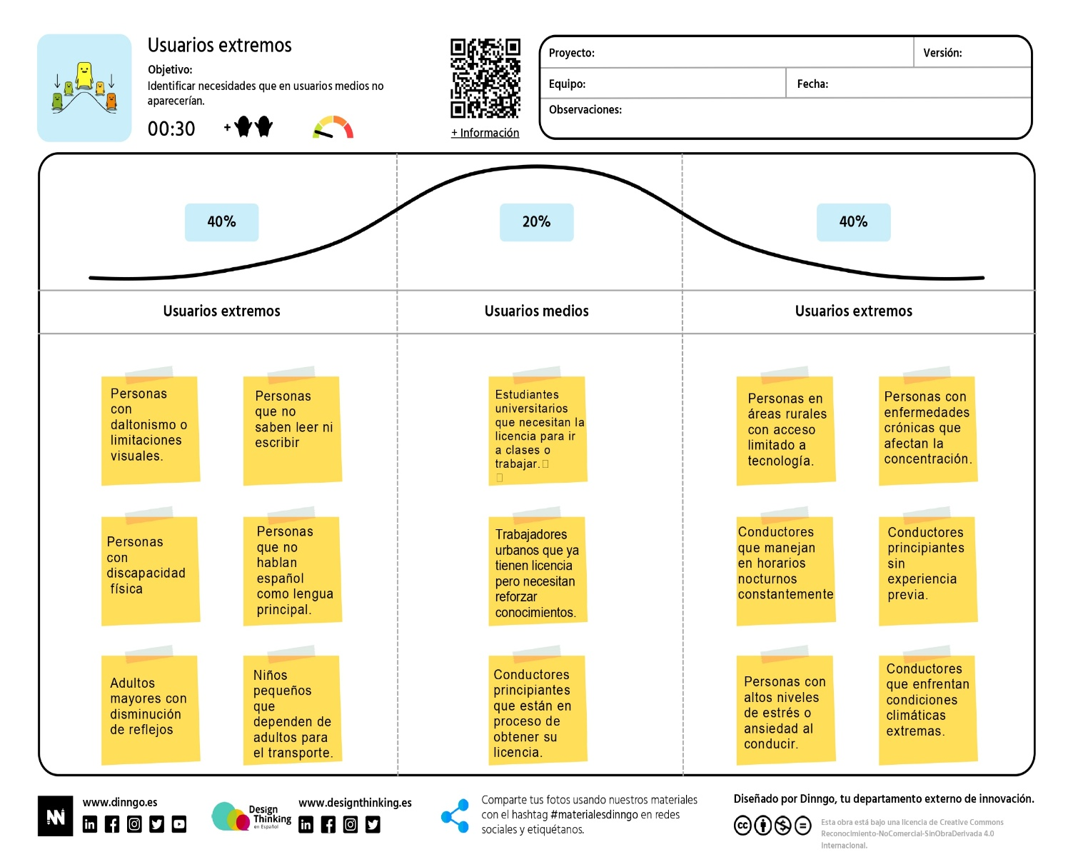 **¿Qué, cómo y por qué?**

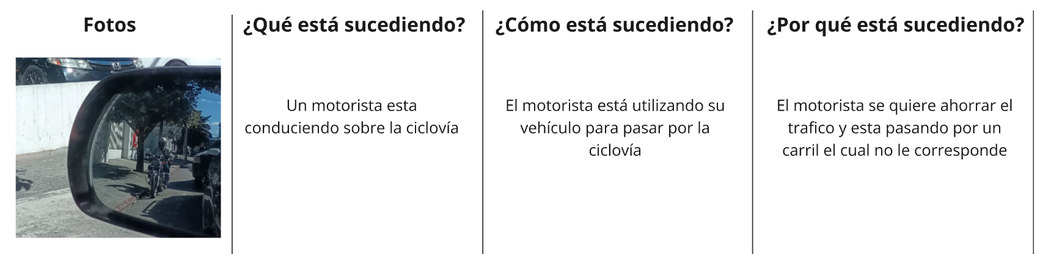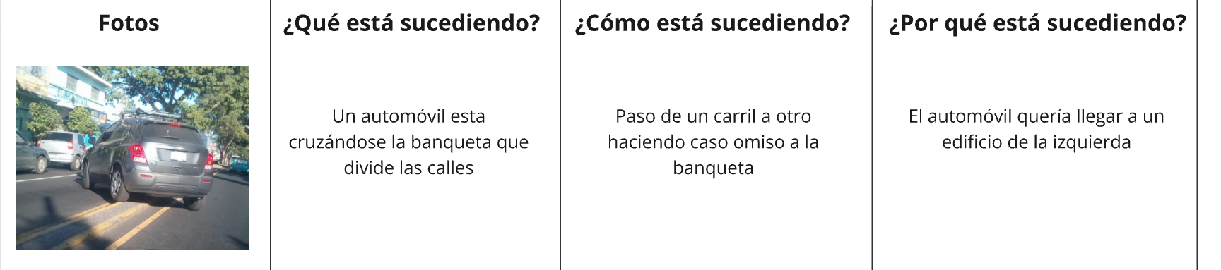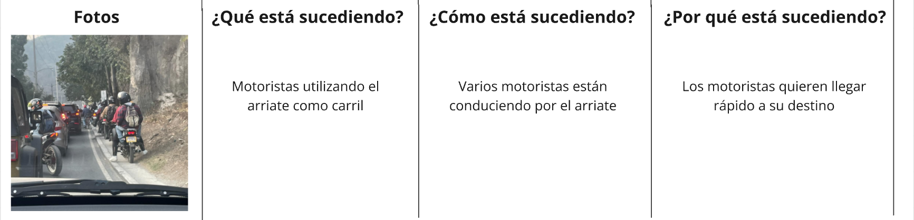

Maniobrar en tráfico denso

|  |  |  |  |  |
| --- | --- | --- | --- | --- |
| A  (Actividades) | E  (Entorno) | I  (Interacciones) | O  (Objetos) | U  (Usuarios) |
| Conducir.  Detenerse.  Arrancar.  Cambiar de carril.  Esquivar vehículos y peatones.  Usar señales de giro.  Planificar rutas alternativas.  Responder a emergencias (frenadas súbitas). | Calles congestionadas.  Semáforos.  Zonas urbanas.  Cruces confusos.  Intersecciones sin señalización adecuada.  Obstáculos temporales (construcción, accidentes).  Horas pico y condiciones climáticas adversas. | Accidentes de tráfico.  Uso del volante y pedales.  Interacciones con señales de tránsito.  Comunicación con otros conductores mediante luces o claxon.  Interacción con peatones y ciclistas.  Cumplimiento de las reglas de cortesía al manejar. | Automóviles y motocicletas.  GPS y aplicaciones de navegación.  Señales de tránsito.  Espejos retrovisores.  Barreras y conos de seguridad.  Carriles exclusivos (bicicletas, transporte público). | Conductores novatos.  Trabajadores.  Estudiantes.  Padres con hijos.  Conductores distraídos o agresivos. |

Conducción en autopista

|  |  |  |  |  |
| --- | --- | --- | --- | --- |
| A  (Actividades) | E  (Entorno) | I  (Interacciones) | O  (Objetos) | U  (Usuarios) |
| Conducir.  Detenerse.  Cambiar de carril.  Esquivar vehículos.  Usar señales de giro.  Responder a emergencias (frenadas súbitas). | Obstáculos temporales (construcción, accidentes).  Condiciones climáticas adversas.  Carreteras en mal estado. | Uso del volante y pedales.  Accidentes de tráfico.  Interacciones con señales de tránsito.  Comunicación con otros conductores mediante luces o claxon. | Automóviles, motocicletas, camiones.  GPS y aplicaciones de navegación.  Señales de tránsito.  Espejos retrovisores.  Barreras y conos de seguridad. | Conductores novatos.  Trabajadores.  Estudiantes.  Padres con hijos.  Conductores distraídos o agresivos. |

Parquearse

|  |  |  |  |  |
| --- | --- | --- | --- | --- |
| A  (Actividades) | E  (Entorno) | I  (Interacciones) | O  (Objetos) | U  (Usuarios) |
| Encontrar un espacio.  Revisar que el parqueo pueda ser utilizado (parqueo público o privado al que se le tenga acceso).  Detenerse y calcular los ángulos de giro. | Parqueos públicos.  Parqueos privados.  Parqueos sin señalización.  Calles donde se sea permito parquear. | Uso del volante y pedales.  Interacciones con señales. | Automóviles, motocicletas, camiones.  Espejos retrovisores.  . | Conductores novatos.  Trabajadores.  Estudiantes.  Padres con hijos.  Conductores distraídos o agresivos. |

Perfiles

* Conductor de carro experimentado
* Conductor de moto
* Alguien que recién saco la licencia
* Alguien que está aprendiendo a manejar
* No conductor

Guion - Preguntas para la entrevista

La entrevista se basará en las siguientes preguntas, porque permiten explorar diferentes dimensiones del comportamiento vial de los conductores en Guatemala, cada una está diseñada para obtener información desde distintas perspectivas.

* ¿Se considera usted una persona educada vialmente? ¿Por qué? (piensa y siente)
* ¿Qué es lo que cree que causa que la gente en Guatemala maneje mal? (ve)
* ¿Como obtuvo su licencia de conducir? (dice y hace)
* ¿Qué acciones tomaría usted para mejorar la educación vial en Guatemala? (esfuerzos)
* ¿Que tantas leyes de tránsito conoce?
* ¿Sabe usted cómo se puede obtener la licencia de conducir? Si su respuesta es afirmativa, indique los pasos. (para el persona que está aprendiendo)
* ¿Cómo planea obtener su licencia de conducir y por qué? (para el caso de no conductor)

**Entrevistas**

Perfil: Licencia recién obtenida

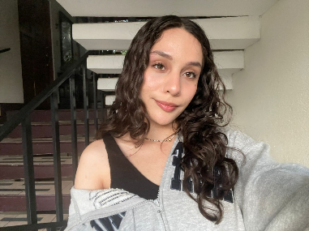

Mariana Fernanda Rojas Gonzales

20 años

Resumen de entrevista

|  |  |
| --- | --- |
| **Introducción**  Hola, muchas gracias por tomarte el tiempo para participar en esta entrevista. Somos un grupo de estudiantes trabajando en un proyecto que busca mejorar el acceso a la educación vial en Guatemala, especialmente para aquellas personas que desean obtener su licencia de conducir, pero no cuentan con recursos accesibles para aprender y practicar de forma efectiva.  Esta entrevista tomará aproximadamente 10 minutos y tus respuestas serán utilizadas únicamente con fines académicos. Si en algún momento te sientes incómodo con una pregunta o prefieres no responder, no hay ningún problema. ¿Tienes alguna duda antes de empezar? | **Entrevista**  Empecemos con las preguntas:    ¿Se considera usted una persona educada vialmente? ¿Por qué?  No, porque no conozco completamente las leyes de tránsito. Siento que hay muchas normas que deberían ser de conocimiento común, pero no son enseñadas de manera clara o accesible. Además, no sé cómo conseguir acceso a ellas de manera oficial o confiable. Aunque algunas señales de tránsito son intuitivas, muchas veces aprender las reglas parece un proceso tedioso y complicado, lo que hace que no todos se tomen el tiempo de estudiarlas    ¿Qué es lo que cree que causa que la gente en Guatemala maneje mal?  Creo que hay varios factores que contribuyen al mal manejo en el país. Primero, la falta de educación vial desde edades tempranas hace que muchas personas aprendan a conducir por experiencia y no por conocimiento formal de las normas. Luego, está el estrés del tráfico, que genera impaciencia y fomenta conductas agresivas como no respetar el derecho de vía o usar el claxon en exceso.  También influye la violencia y la percepción de inseguridad. Muchas personas manejan de forma imprudente por miedo a ser asaltadas, especialmente en ciertas zonas. Finalmente, hay poca supervisión por parte de las autoridades. Aunque hay cámaras de velocidad en algunos lugares, no están distribuidas de manera uniforme, lo que permite que en ciertas áreas los conductores manejen sin consecuencias, ignorando límites de velocidad y otras normas.    ¿Como obtuvo su licencia de conducir? (dice y hace)  Hice el examen de conducir siguiendo el proceso correspondiente para obtener mi licencia. Presenté la prueba teórica y práctica, y afortunadamente pasé. Sin embargo, siento que el examen no fue lo suficientemente exigente para garantizar que las personas realmente aprendan a manejar de manera segura. En mi caso, no tuve que demostrar conocimientos avanzados sobre leyes de tránsito, solo lo básico para aprobar.  Además, noté que muchas personas buscan simplemente aprobar el examen sin preocuparse por aprender a profundidad. En algunos casos, incluso hay quienes obtienen su licencia sin haber recibido clases formales de manejo, lo cual puede representar un riesgo en las calles.    ¿Qué acciones tomaría usted para mejorar la educación vial en Guatemala? (esfuerzos)  Creo que sería fundamental hacer la educación vial más accesible para la juventud y para todas las personas que desean aprender a conducir. Se deberían ofrecer programas gratuitos o a bajo costo que incluyan materiales visuales y didácticos en redes sociales, ya que la mayoría de los jóvenes pasan mucho tiempo en plataformas digitales.  Además, la enseñanza debería ser más dinámica y entretenida, en lugar de solo memorizar leyes y señales. Aplicaciones móviles con simulaciones de manejo, videos interactivos o cursos en línea podrían ser una excelente forma de motivar a las personas a aprender sin que sientan que es un proceso aburrido o tedioso.  También ayudaría que las pruebas para obtener la licencia fueran más rigurosas y estuvieran mejor supervisadas. Así, solo aquellas personas realmente preparadas podrían manejar en la vía pública.    ¿Que tantas leyes de tránsito conoce?  Conozco lo más básico, como respetar las señales de tránsito, los semáforos y las reglas generales para evitar multas o accidentes. Sin embargo, hay muchas leyes específicas que desconozco, por ejemplo, sobre la prioridad en intersecciones sin señalización o las regulaciones para ciclistas y motociclistas.  Siento que este es un problema común, porque muchas personas conducen basándose en su intuición en lugar de en un conocimiento formal de las normas. Aprender más sobre esto debería ser un requisito obligatorio antes de poder manejar, no solo algo opcional que se deja a criterio de cada conductor. |
| **Romper el hielo**  Antes de entrar en detalle sobre el aprendizaje vial y la obtención de licencias, nos gustaría conocerte un poco más.   * ¿Cuál es tu nombre completo?   + Mariana Fernanda Rojas Gonzales * ¿Qué edad tienes?   + 20 años * ¿A qué te dedicas?   + Estudiante Universitaria * ¿Desde hace cuánto tiempo conduces o estás en proceso de aprender?   + Acabo de aprender |
| **Cierre**  Muchas gracias por tu tiempo y por compartir tu experiencia con nosotros. Nos has brindado información muy valiosa que nos ayudará a diseñar una solución más efectiva para mejorar la educación vial en Guatemala.    Si en algún momento quieres saber más sobre el proyecto o los resultados de nuestra investigación, estaremos encantados de compartirlos contigo. ¡Gracias nuevamente por tu participación y que tengas un excelente día! |

Mapa de Empatía

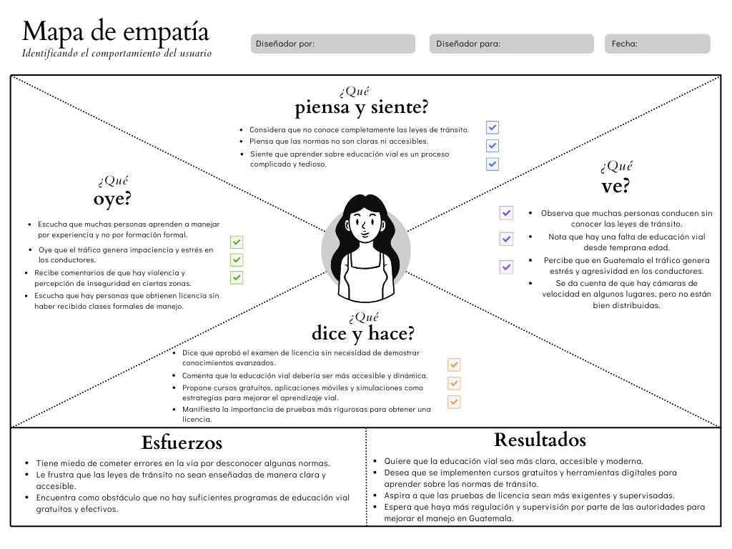

Lista de insights, oportunidades con la técnica como podríamos

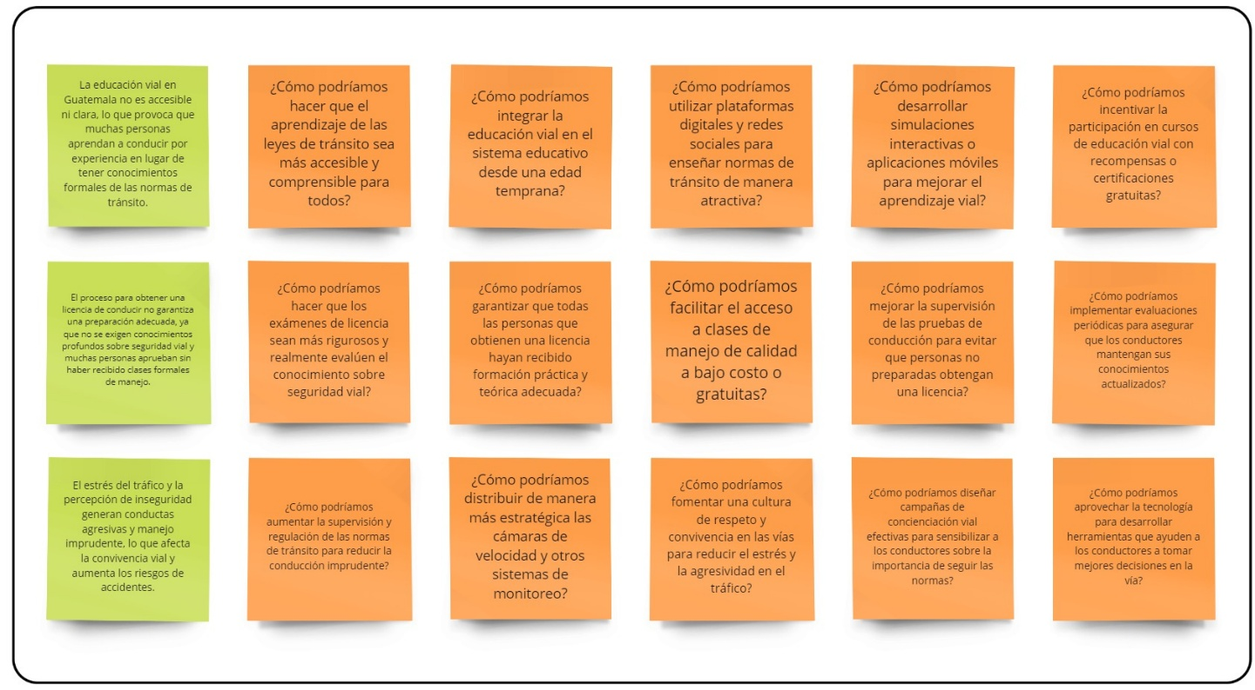

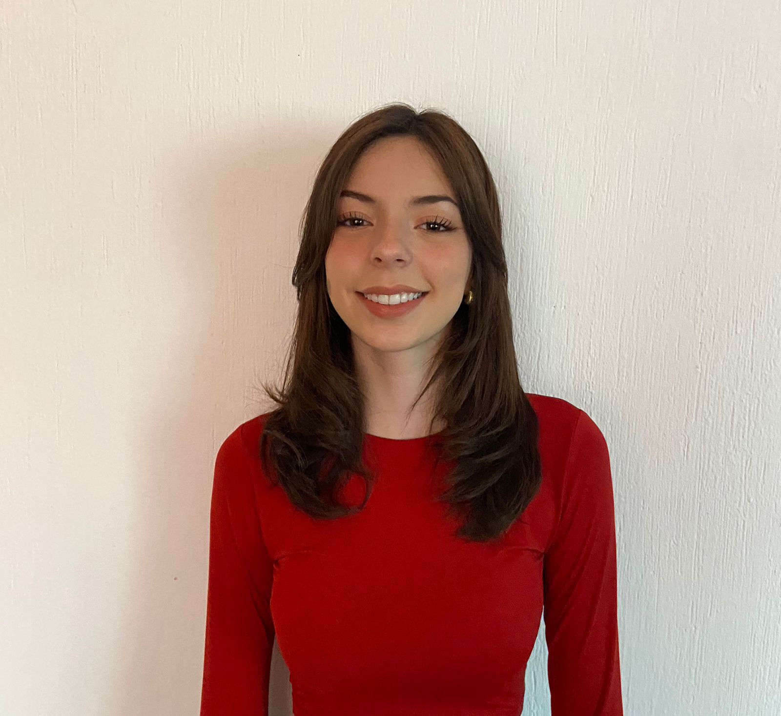

Paula Camba

18 años

|  |  |
| --- | --- |
| **Introducción**  Hola, muchas gracias por tomarte el tiempo para participar en esta entrevista. Somos un grupo de estudiantes trabajando en un proyecto que busca mejorar el acceso a la educación vial en Guatemala, especialmente para aquellas personas que desean obtener su licencia de conducir, pero no cuentan con recursos accesibles para aprender y practicar de forma efectiva.  Esta entrevista tomará aproximadamente 10 minutos y tus respuestas serán utilizadas únicamente con fines académicos. Si en algún momento te sientes incómodo con una pregunta o prefieres no responder, no hay ningún problema. ¿Tienes alguna duda antes de empezar? | **Entrevista**  Empecemos con las preguntas:    ¿Se considera usted una persona educada vialmente? ¿Por qué?  • Siento que soy una persona educada vialmente, pero estoy consciente de que aún me falta mejorar esto lo estoy viendo ya que mientras más práctico voy entendiendo la teoría, me surgen dudas y en si las voy resolviendo.    ¿Qué es lo que cree que causa que la gente en Guatemala maneje mal?  • En mi opinión he visto que últimamente la mayoría de los carros son automáticos la gente lo ve como un juego porque es como aquí lo enciendo y sólo voy entonces ya no ponen atención a las señales; también por medio de las academias de manejo que no hay como algo que asegure que esas personas están listas para salir a la carretera.    ¿Como obtuvo su licencia de conducir? (dice y hace)  • Comencé aprendiendo con mis familiares y luego esto como que me motivó a buscar academias de manejo para aprender mejor y por medio de eso lo obtuve.    ¿Qué acciones tomaría usted para mejorar la educación vial en Guatemala? (esfuerzos)  • Yo propongo que se incluya alguna unidad de educación vial ya sea en ciencias sociales o en alguna otra materia en estos últimos años escolares para así crear conciencia en todos esos jóvenes que están comenzando a obtener su licencia de conducir y no saldríamos como en blanco sino que tendríamos una noción de lo que es salir a la carretera; también pienso que es importante poner más seriedad en el proceso de obtener una licencia de conducir para sí a la hora de hacer estos exámenes comprobar realmente quién está listo para conducir.    ¿Que tantas leyes de tránsito conoce?  • Siendo sincera conozco las leyes generales no es como que yo sepa de casos específicos pero esta entrevista me ha motivado a ir a buscarlas para como aprender más y estar como más segura de lo que estoy haciendo en la carretera. |
| **Romper el hielo**  Antes de entrar en detalle sobre el aprendizaje vial y la obtención de licencias, nos gustaría conocerte un poco más.   * ¿Cuál es tu nombre completo?   + Paula Camba * ¿Qué edad tienes?   + 18 años * ¿A qué te dedicas?   + Estudiante Universitaria * ¿Desde hace cuánto tiempo conduces o estás en proceso de aprender?   + Acabo de aprender |
| **Cierre**  Muchas gracias por tu tiempo y por compartir tu experiencia con nosotros. Nos has brindado información muy valiosa que nos ayudará a diseñar una solución más efectiva para mejorar la educación vial en Guatemala.    Si en algún momento quieres saber más sobre el proyecto o los resultados de nuestra investigación, estaremos encantados de compartirlos contigo. ¡Gracias nuevamente por tu participación y que tengas un excelente día! |

Mapa de empatía

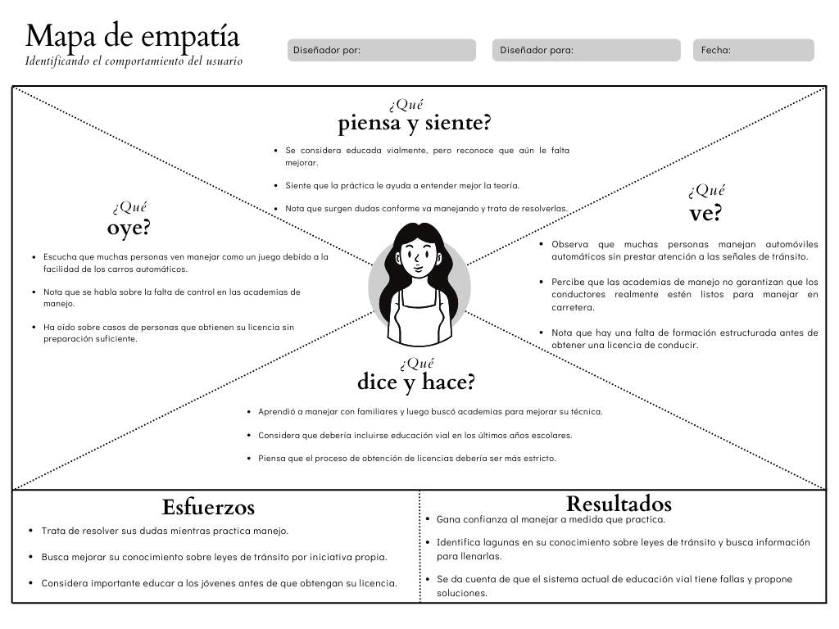

Lista de insights, oportunidades con la técnica como podríamos

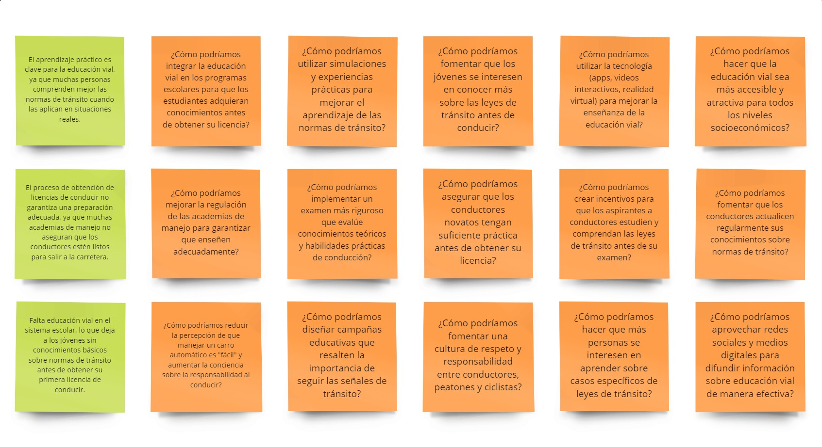

Perfil: Conductor de Moto

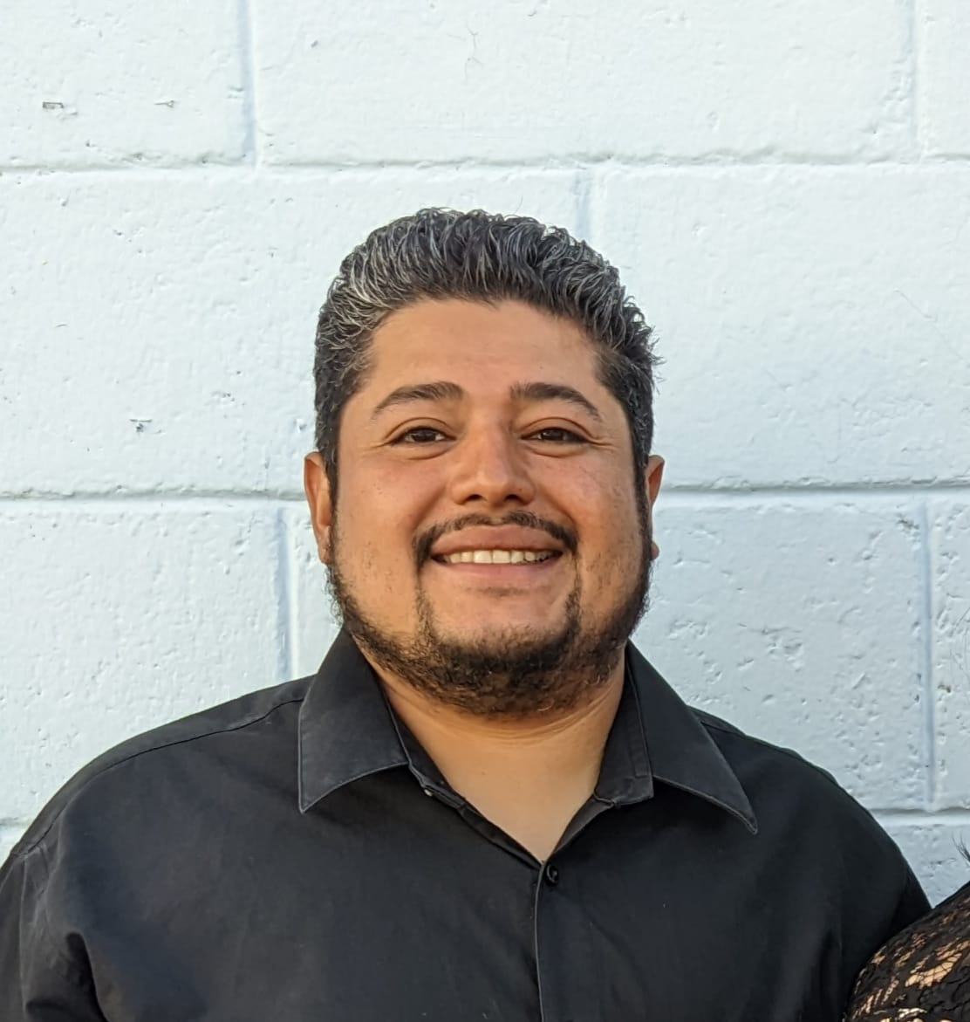

Lester Escobar

|  |  |
| --- | --- |
| **Introducción**  Hola, muchas gracias por tomarte el tiempo para participar en esta entrevista. Somos un grupo de estudiantes trabajando en un proyecto que busca mejorar el acceso a la educación vial en Guatemala, especialmente para aquellas personas que desean obtener su licencia de conducir, pero no cuentan con recursos accesibles para aprender y practicar de forma efectiva.  Esta entrevista tomará aproximadamente 10 minutos y tus respuestas serán utilizadas únicamente con fines académicos. Si en algún momento te sientes incómodo con una pregunta o prefieres no responder, no hay ningún problema. ¿Tienes alguna duda antes de empezar? | **Entrevista**  Empecemos con las preguntas:    ¿Se considera usted una persona educada vialmente? ¿Por qué?  • Sí la verdad sí este me me considero una persona educada vialmente porque me leí la ley de tránsito. Y por esa razón se respetar los los los lineamientos que que tiene la la ley como tal    ¿Qué es lo que cree que causa que la gente en Guatemala maneje mal?  • La falta la falta de educación la falta de cultura también porque hay mucha gente que se mete a agarrar sea vehículo o sea moto sin conocer realmente cómo funciona la ley y luego se excusan en que no sabía.    ¿Como obtuvo su licencia de conducir? (dice y hace)  • La licencia de conducir la obtuve primero me enseñó mi papá lo básico de de manejar moto luego fui a una academia para para prender bien    ¿Qué acciones tomaría usted para mejorar la educación vial en Guatemala? (esfuerzos)  • Hacerle conciencia y educando porque no hay otra forma siento. Y para que de verdad haga conciencia lea la ley de tránsito    ¿Que tantas leyes de tránsito conoce?  • La ley de tránsito de la ley de tránsito y su reglamento esa por el departamento de tránsito de la policía nacional civil |
| **Romper el hielo**  Antes de entrar en detalle sobre el aprendizaje vial y la obtención de licencias, nos gustaría conocerte un poco más.   * ¿Cuál es tu nombre completo?   + Lester Arnoldo Escobar Castro * ¿Qué edad tienes?   + 36 * ¿A qué te dedicas?   + Contador * ¿Desde hace cuánto tiempo conduces o estás en proceso de aprender?   + Conduzco hace 17 años |
| **Cierre**  Muchas gracias por tu tiempo y por compartir tu experiencia con nosotros. Nos has brindado información muy valiosa que nos ayudará a diseñar una solución más efectiva para mejorar la educación vial en Guatemala.    Si en algún momento quieres saber más sobre el proyecto o los resultados de nuestra investigación, estaremos encantados de compartirlos contigo. ¡Gracias nuevamente por tu participación y que tengas un excelente día! |

Mapa de Empatía

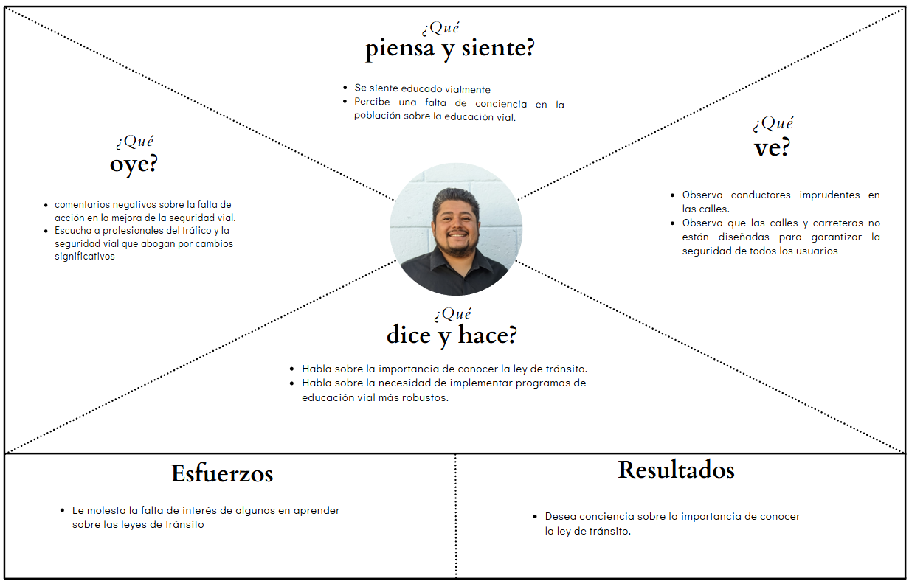

Lista de insigths y oportunidades con la técnica ¿Cómo podríamos?

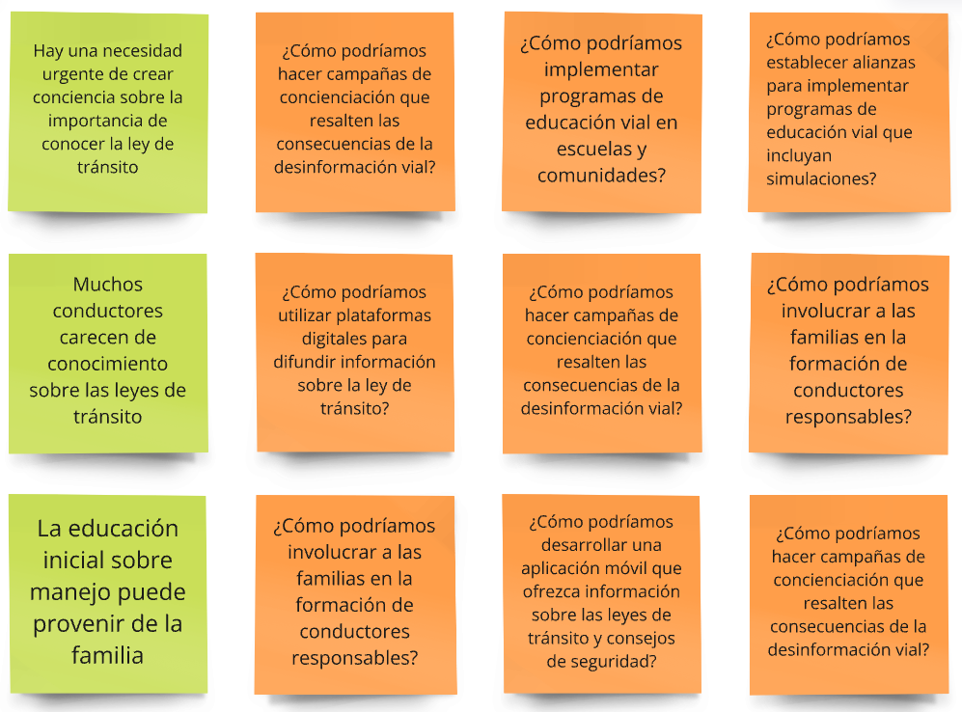

Perfil: Conductor de Moto

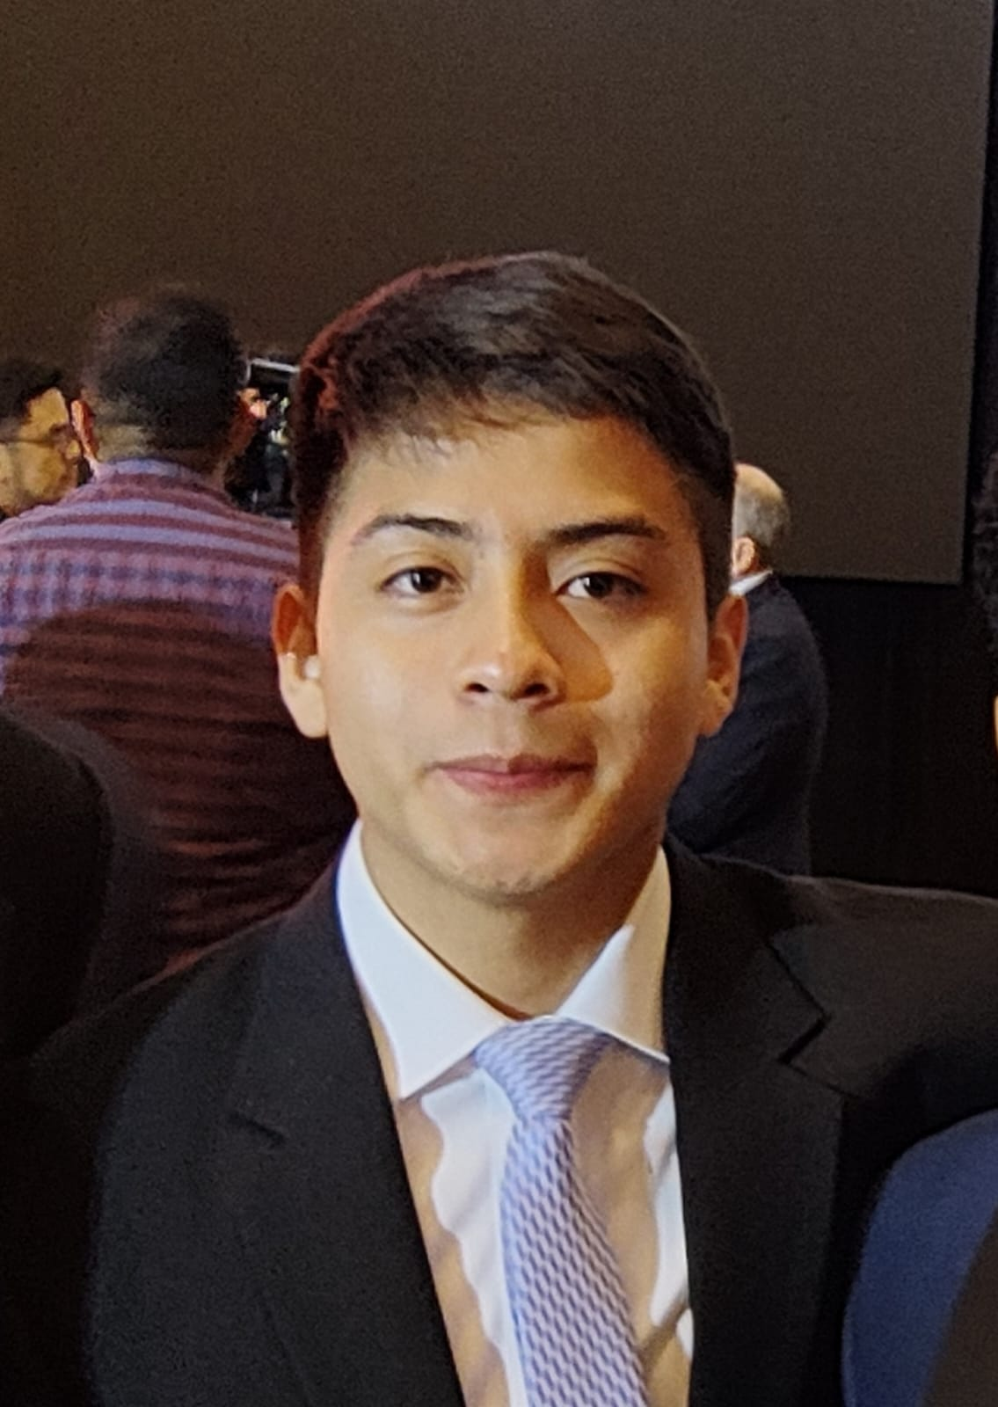

Alexander Chanchabac

|  |  |
| --- | --- |
| **Introducción**  Hola, muchas gracias por tomarte el tiempo para participar en esta entrevista. Somos un grupo de estudiantes trabajando en un proyecto que busca mejorar el acceso a la educación vial en Guatemala, especialmente para aquellas personas que desean obtener su licencia de conducir, pero no cuentan con recursos accesibles para aprender y practicar de forma efectiva.  Esta entrevista tomará aproximadamente 10 minutos y tus respuestas serán utilizadas únicamente con fines académicos. Si en algún momento te sientes incómodo con una pregunta o prefieres no responder, no hay ningún problema. ¿Tienes alguna duda antes de empezar? | **Entrevista**  Empecemos con las preguntas:    ¿Se considera usted una persona educada vialmente? ¿Por qué?  • Si soy una persona educada vialmente, pero aún me falta mejorar creo que podría repasar un poco la ley de tránsito.    ¿Qué es lo que cree que causa que la gente en Guatemala maneje mal?  • La falta de educación vial y el desconocimiento de las normas de tránsito. Muchas personas no tienen la información necesaria y eso provoca accidentes.    ¿Como obtuvo su licencia de conducir? (dice y hace)  • Primero, aprendí a manejar con un familiar que me enseñó lo básico y con la práctica fui mejorando, mi licencia la tuve de inmediato sin realizar examen teórico o práctico.    ¿Qué acciones tomaría usted para mejorar la educación vial en Guatemala? (esfuerzos)  • Realizaría campañas de concienciación y educación vial en escuelas para que todos conozcan y respeten las normas de tránsito ya que mientras más jóvenes estemos consientes de la ley es mucho mejor para todos.    ¿Que tantas leyes de tránsito conoce?  • Creo que conozco solo un poco de las generales ya que la ley de tránsito solo la leí en una ocasión y desde entonces no la he vuelto a leer. |
| **Romper el hielo**  Antes de entrar en detalle sobre el aprendizaje vial y la obtención de licencias, nos gustaría conocerte un poco más.   * ¿Cuál es tu nombre completo?   + Alexander Chanchabac * ¿Qué edad tienes?   + 21 años * ¿A qué te dedicas?   + Estudiante Universitario * ¿Desde hace cuánto tiempo conduces o estás en proceso de aprender?   + Desde hace 3 años |
| **Cierre**  Muchas gracias por tu tiempo y por compartir tu experiencia con nosotros. Nos has brindado información muy valiosa que nos ayudará a diseñar una solución más efectiva para mejorar la educación vial en Guatemala.    Si en algún momento quieres saber más sobre el proyecto o los resultados de nuestra investigación, estaremos encantados de compartirlos contigo. ¡Gracias nuevamente por tu participación y que tengas un excelente día! |

Mapa de Empatía

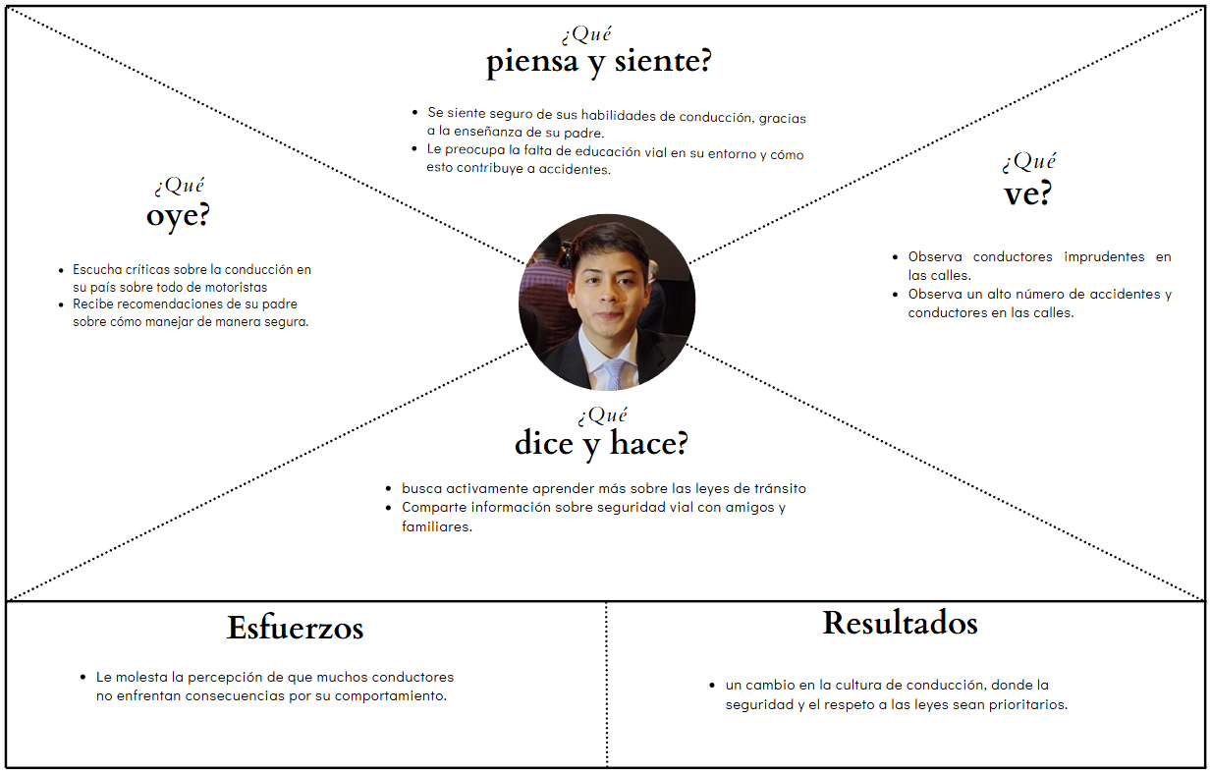

Lista de insigths y oportunidades con la técnica ¿Cómo podríamos?

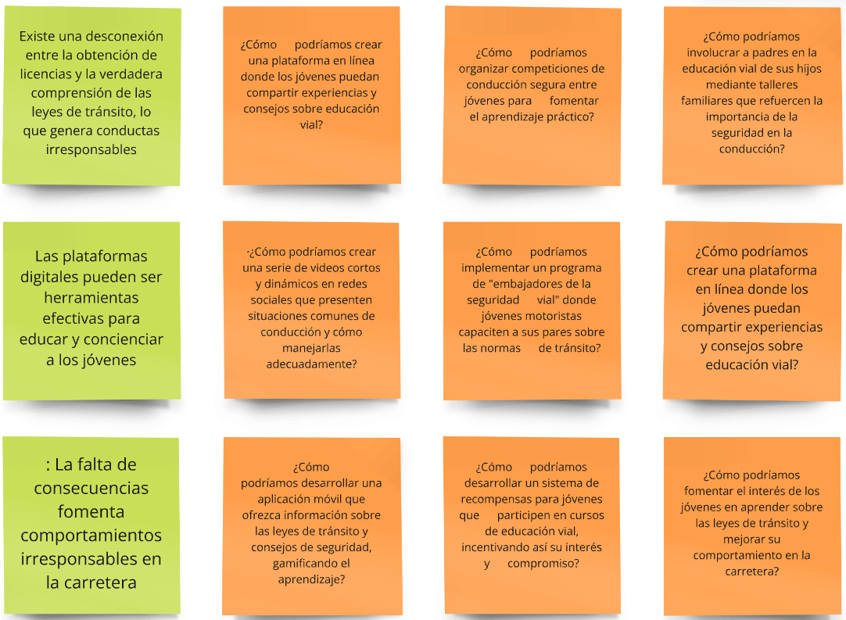

Perfil: Conductor de carro experimentado

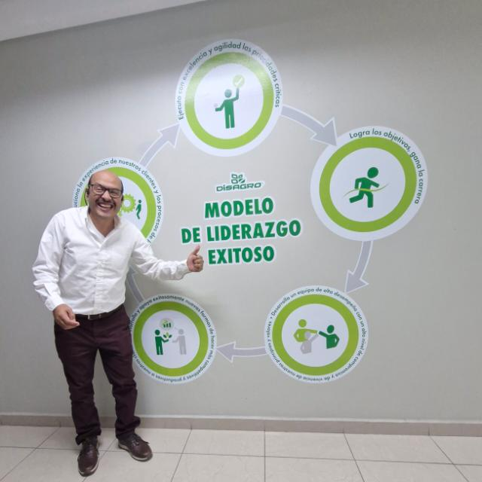

Alberto Mazariegos

|  |  |
| --- | --- |
| **Introducción**  Hola, muchas gracias por tomarte el tiempo para participar en esta entrevista. Somos un grupo de estudiantes trabajando en un proyecto que busca mejorar el acceso a la educación vial en Guatemala, especialmente para aquellas personas que desean obtener su licencia de conducir, pero no cuentan con recursos accesibles para aprender y practicar de forma efectiva.  Esta entrevista tomará aproximadamente 10 minutos y tus respuestas serán utilizadas únicamente con fines académicos. Si en algún momento te sientes incómodo con una pregunta o prefieres no responder, no hay ningún problema. ¿Tienes alguna duda antes de empezar? | **Entrevista**  Empecemos con las preguntas:    ¿Se considera usted una persona educada vialmente? ¿Por qué?  • Me considero una persona medianamente educada vialmente, nunca fui a una academia, sino que mi papa me enseño a manejar de manera empírica    ¿Qué es lo que cree que causa que la gente en Guatemala maneje mal?  • Que la gente aprende a manejar por su cuenta y no es algo que este incluido en la educación por ejemplo de los colegios, además hay mucha corrupción en el tema del examen para obtener la licencia, creo que es una solución buena y lo he hablado varias veces con algunos amigos.    ¿Como obtuvo su licencia de conducir? (dice y hace)  • Haciendo el examen pero nunca fui a una academia, sin embargo si leí toda la ley de transito    ¿Qué acciones tomaría usted para mejorar la educación vial en Guatemala? (esfuerzos)  • Creo que para mejorar la educación vial los muchachos deberían aprender a manejar bastante temprano, como a los 16 años y esto se debería hacer a través de las escuelas/colegios , como se hace en Estados Unidos por ejemplo    ¿Que tantas leyes de tránsito conoce?  • Leí toda la ley de tránsito para hacerme el examen de conducir, pero no la repaso y tampoco se si se ha actualizado desde que yo saque mi licencia, asi que conozco la leyes generales, pero nada muy especifico. |
| **Romper el hielo**  Antes de entrar en detalle sobre el aprendizaje vial y la obtención de licencias, nos gustaría conocerte un poco más.   * ¿Cuál es tu nombre completo?   + Jesus Alberto Mazariegos Robledo * ¿Qué edad tienes?   + 52 años * ¿A qué te dedicas?   + Ingeniero agrónomo * ¿Desde hace cuánto tiempo conduces o estás en proceso de aprender?   + Conduzco hace 36 años |
| **Cierre**  Muchas gracias por tu tiempo y por compartir tu experiencia con nosotros. Nos has brindado información muy valiosa que nos ayudará a diseñar una solución más efectiva para mejorar la educación vial en Guatemala.    Si en algún momento quieres saber más sobre el proyecto o los resultados de nuestra investigación, estaremos encantados de compartirlos contigo. ¡Gracias nuevamente por tu participación y que tengas un excelente día! |

Mapa de Empatía

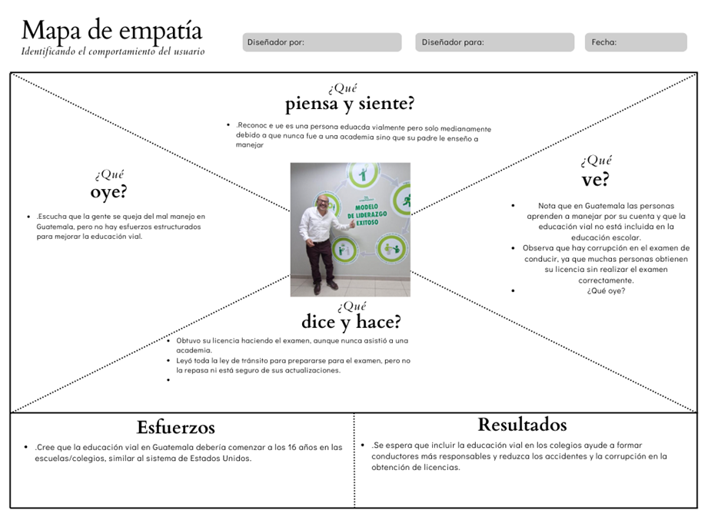

Lista de insigths y oportunidades con la técnica ¿Cómo podríamos?

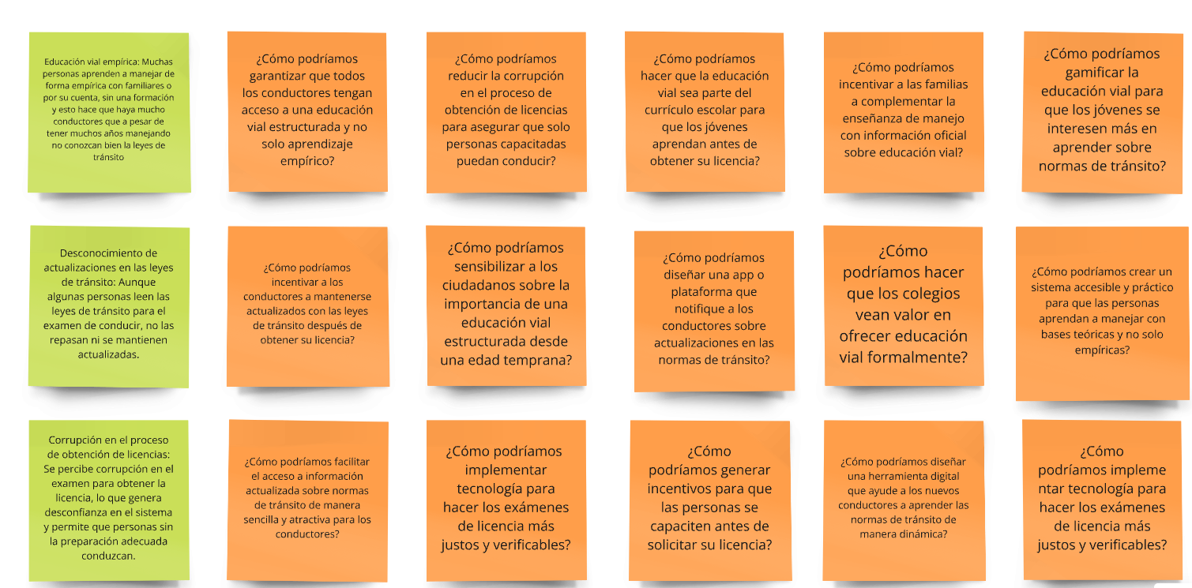

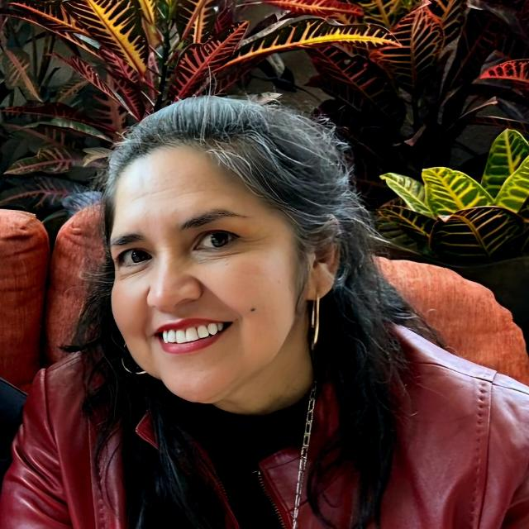

Midia Escobar

|  |  |
| --- | --- |
| **Introducción**  Hola, muchas gracias por tomarte el tiempo para participar en esta entrevista. Somos un grupo de estudiantes trabajando en un proyecto que busca mejorar el acceso a la educación vial en Guatemala, especialmente para aquellas personas que desean obtener su licencia de conducir, pero no cuentan con recursos accesibles para aprender y practicar de forma efectiva.  Esta entrevista tomará aproximadamente 10 minutos y tus respuestas serán utilizadas únicamente con fines académicos. Si en algún momento te sientes incómodo con una pregunta o prefieres no responder, no hay ningún problema. ¿Tienes alguna duda antes de empezar? | **Entrevista**  Empecemos con las preguntas:    ¿Se considera usted una persona educada vialmente? ¿Por qué?  • Si, ya que fui a la escuela de automovilismo y conozco la ley de tránsito  ¿Qué es lo que cree que causa que la gente en Guatemala maneje mal?  • Lo que hace que la gente maneje mal es que un gran porcentaje nunca fue a la escuela, sino que con un tercero que no les enseñaron correctamente la ley de tránsito, por eso también mucha gente se queja de esto especialmente en la ciudad    ¿Como obtuvo su licencia de conducir? (dice y hace)  • Después de haber sacado constancias en la academia de automovilismo y haber tomado un examen teórico y practico, en mis tiempos no se podía comprar así que tampoco me paso por la cabeza.  ¿Qué acciones tomaría usted para mejorar la educación vial en Guatemala? (esfuerzos)  • No tengo muchas ideas al respecto pero creo que en general la gente debería estar mas en contacto con la educación vial no que sea algo que solo se lea para pasar el examen una vez  ¿Que tantas leyes de tránsito conoce?  • La ley de transito en general y sus reformas en general tengo en mente las leyes básicas, como los pide vías, las señales, etc. |
| **Romper el hielo**  Antes de entrar en detalle sobre el aprendizaje vial y la obtención de licencias, nos gustaría conocerte un poco más.   * ¿Cuál es tu nombre completo?   + Midia Marleny Escobar Enríquez * ¿Qué edad tienes?   + 52 años * ¿A qué te dedicas?   + Ingeniera agrónomo * ¿Desde hace cuánto tiempo conduces o estás en proceso de aprender?   + Conduzco hace 22 años |
| **Cierre**  Muchas gracias por tu tiempo y por compartir tu experiencia con nosotros. Nos has brindado información muy valiosa que nos ayudará a diseñar una solución más efectiva para mejorar la educación vial en Guatemala.    Si en algún momento quieres saber más sobre el proyecto o los resultados de nuestra investigación, estaremos encantados de compartirlos contigo. ¡Gracias nuevamente por tu participación y que tengas un excelente día! |

Mapa de empatía

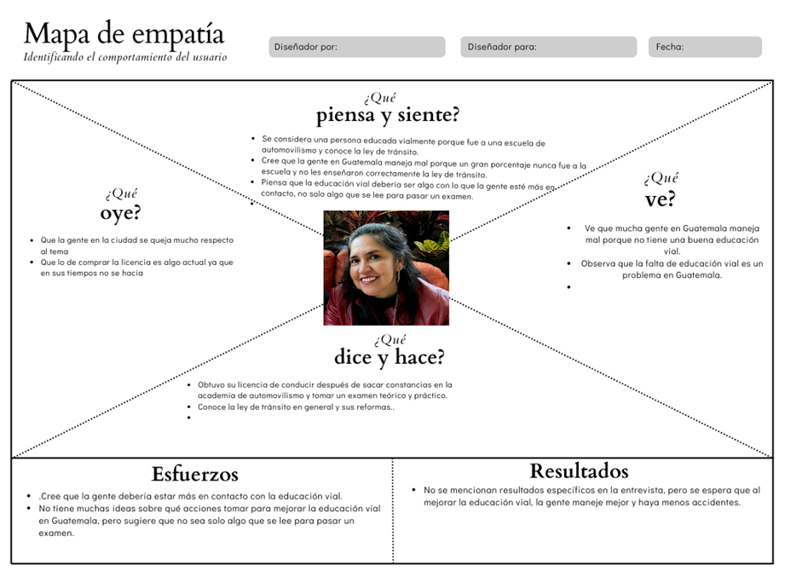

Lista de insigths y oportunidades con la técnica ¿Cómo podríamos?

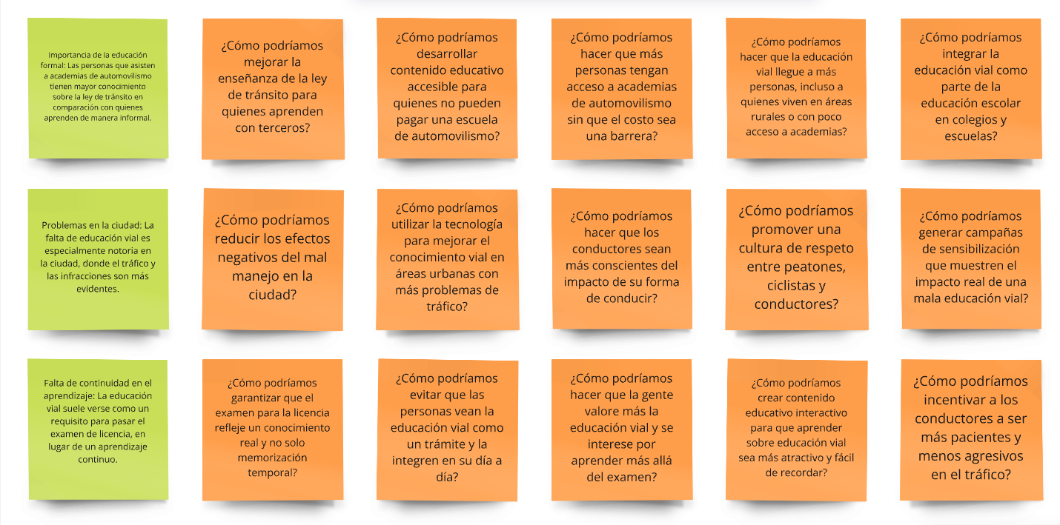

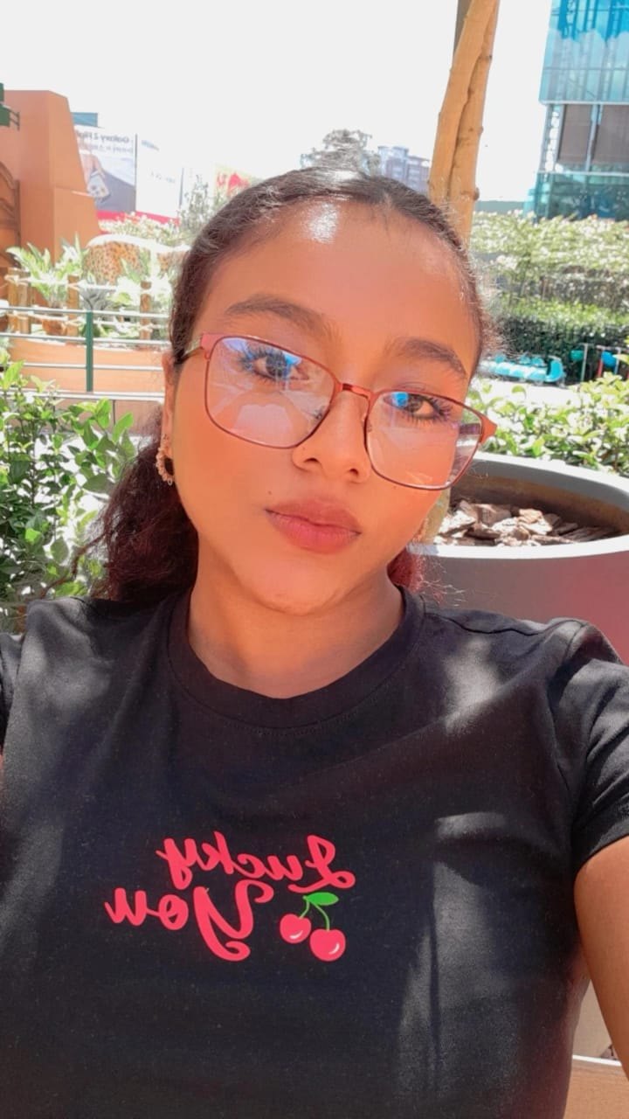

Emely Belen Ramos Ortiz

18 años

Aprendiendo a Manejar

|  |  |
| --- | --- |
| **Introducción**  Hola, muchas gracias por tomarte el tiempo para participar en esta entrevista. Somos un grupo de estudiantes trabajando en un proyecto que busca mejorar el acceso a la educación vial en Guatemala, especialmente para aquellas personas que desean obtener su licencia de conducir, pero no cuentan con recursos accesibles para aprender y practicar de forma efectiva.  Esta entrevista tomará aproximadamente 10 minutos y tus respuestas serán utilizadas únicamente con fines académicos. Si en algún momento te sientes incómodo con una pregunta o prefieres no responder, no hay ningún problema. ¿Tienes alguna duda antes de empezar? | **Entrevista**  Empecemos con las preguntas:    ¿Se considera usted una persona educada vialmente? ¿Por qué?  • Considero que sí, porque respeto las señales de tránsito y cedo el paso tanto a otros conductores como a los peatones.    ¿Qué es lo que cree que causa que la gente en Guatemala maneje mal?  •Creo que principalmente la imprudencia de las personas y la mala educación vial, ya sea porque no respetan las señales y no ceden el paso.  ¿Sabe usted cómo se puede obtener la licencia de conducir? Si su respuesta es afirmativa, indique los pasos.  Realizarse un examen de la vista, aprobar los exámenes teóricos y prácticos para obtener la licencia.      ¿Qué acciones tomaría usted para mejorar la educación vial en Guatemala? (esfuerzos)  Hace falta educación vial, para que se respeten las normas como usar el cinturón de seguridad, respetar las señales de tránsito y ceder el paso. Además, se debería sancionar en todos los casos en que las leyes de tránsito no se cumplan.  ¿Que tantas leyes de tránsito conoce?  Respeta los límites de velocidad.  Portar licencia y papeles del vehículo vigentes.  El vehículo tiene que portar placa.  Usar el cinturón de seguridad.  Respetar las señales de tránsito.  No conducir bajo los efectos del alcohol.  Usar las direccionales al cambiar de carril o girar. |
| **Romper el hielo**  Antes de entrar en detalle sobre el aprendizaje vial y la obtención de licencias, nos gustaría conocerte un poco más.  ¿Cuál es tu nombre completo?  Emely Belen Ramos Ortiz  ¿Qué edad tienes?  18 años  ¿A qué te dedicas?  Estudiante.  ¿Desde hace cuánto tiempo estás en proceso de aprender a manejar?  Desde hace un año. |
| **Cierre**  Muchas gracias por tu tiempo y por compartir tu experiencia con nosotros. Nos has brindado información muy valiosa que nos ayudará a diseñar una solución más efectiva para mejorar la educación vial en Guatemala.    Si en algún momento quieres saber más sobre el proyecto o los resultados de nuestra investigación, estaremos encantados de compartirlos contigo. ¡Gracias nuevamente por tu participación y que tengas un excelente día! |

Mapa de Empatía

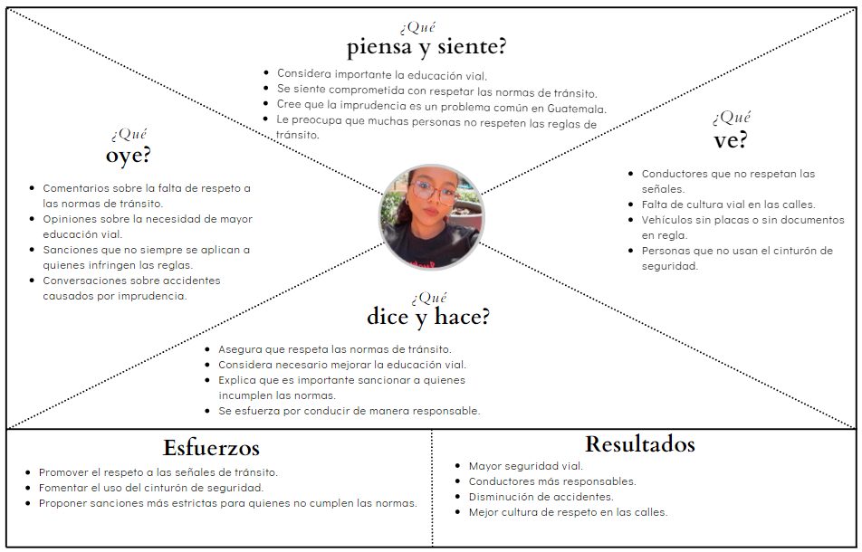

Lista de insigths y oportunidades con la técnica ¿Cómo podríamos?

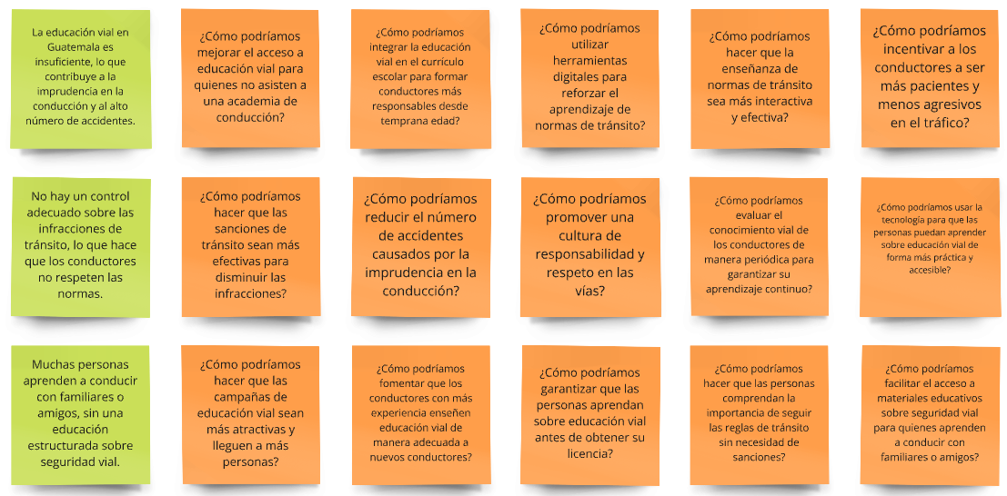

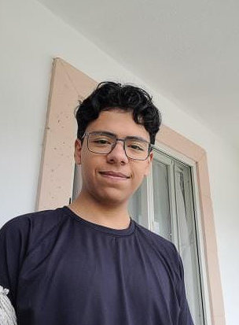

Jonathan Eduardo Estrada Alvarez

18 años

Aprendiendo a Manejar

|  |  |
| --- | --- |
| **Introducción**  Hola, muchas gracias por tomarte el tiempo para participar en esta entrevista. Somos un grupo de estudiantes trabajando en un proyecto que busca mejorar el acceso a la educación vial en Guatemala, especialmente para aquellas personas que desean obtener su licencia de conducir, pero no cuentan con recursos accesibles para aprender y practicar de forma efectiva.  Esta entrevista tomará aproximadamente 10 minutos y tus respuestas serán utilizadas únicamente con fines académicos. Si en algún momento te sientes incómodo con una pregunta o prefieres no responder, no hay ningún problema. ¿Tienes alguna duda antes de empezar? | **Entrevista**  Empecemos con las preguntas:    ¿Se considera usted una persona educada vialmente? ¿Por qué?  • Si, aprendí bastante a base de autocríticas mejorando la forma de manejar y ser educado en las calles, dando paso a quienes deben y respetando semáforos sin infringir ninguna norma    ¿Qué es lo que cree que causa que la gente en Guatemala maneje mal?  • El ego, la gente de Guatemala por lo común se mete en carriles sin ver si hay carro o moto, pensando que son los dueños de las calles y carreteras, y digo ego por el simple hecho de que piensan que porque ganan más o tienen un mejor carro que alguien pueden hacer lo que quieran  ¿Sabe usted cómo se puede obtener la licencia de conducir? Si su respuesta es afirmativa, indique los pasos.  Sinceramente no conozco el método correcto para obtenerla.      ¿Qué acciones tomaría usted para mejorar la educación vial en Guatemala? (esfuerzos)  Crear un instituto o algún tipo de lugar donde se den clases de manejo a precios bajos o gratis, para que la gente pueda aprender a manejar como se debe sin tener ningún tipo de percances  ¿Qué tantas leyes de tránsito conoce?  La alcoholemia, semáforos y señales, zonas peatonales, zonas de ciclismo, transporte público |
| **Romper el hielo**  Antes de entrar en detalle sobre el aprendizaje vial y la obtención de licencias, nos gustaría conocerte un poco más.  ¿Cuál es tu nombre completo?  Jonathan Eduardo Estrada Alvarez  ¿Qué edad tienes?  18 años  ¿A qué te dedicas?  Estudiante.  ¿Desde hace cuánto tiempo estás en proceso de aprender a manejar?  Solamente un mes |
| **Cierre**  Muchas gracias por tu tiempo y por compartir tu experiencia con nosotros. Nos has brindado información muy valiosa que nos ayudará a diseñar una solución más efectiva para mejorar la educación vial en Guatemala.    Si en algún momento quieres saber más sobre el proyecto o los resultados de nuestra investigación, estaremos encantados de compartirlos contigo. ¡Gracias nuevamente por tu participación y que tengas un excelente día! |

Mapa de Empatía

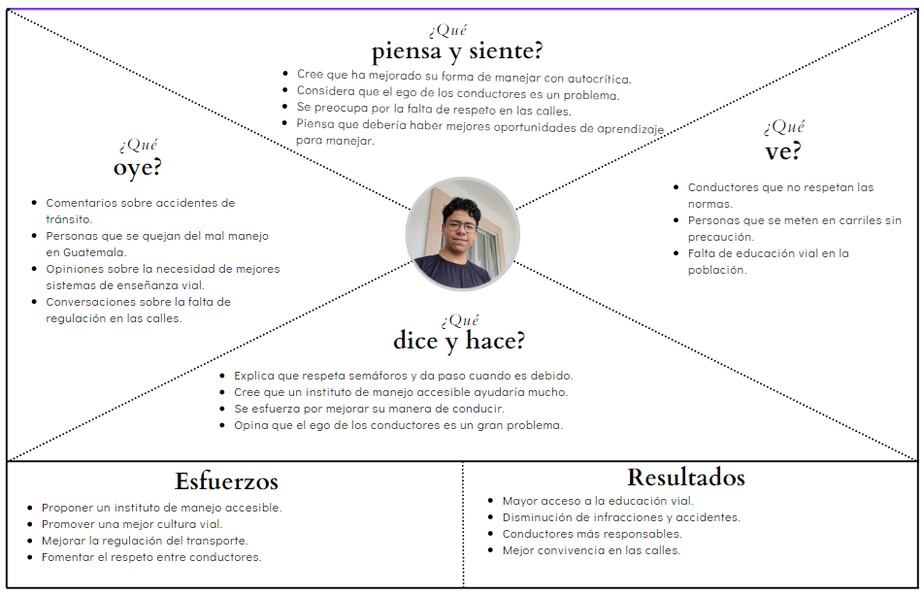

Lista de insigths y oportunidades con la técnica ¿Cómo podríamos?

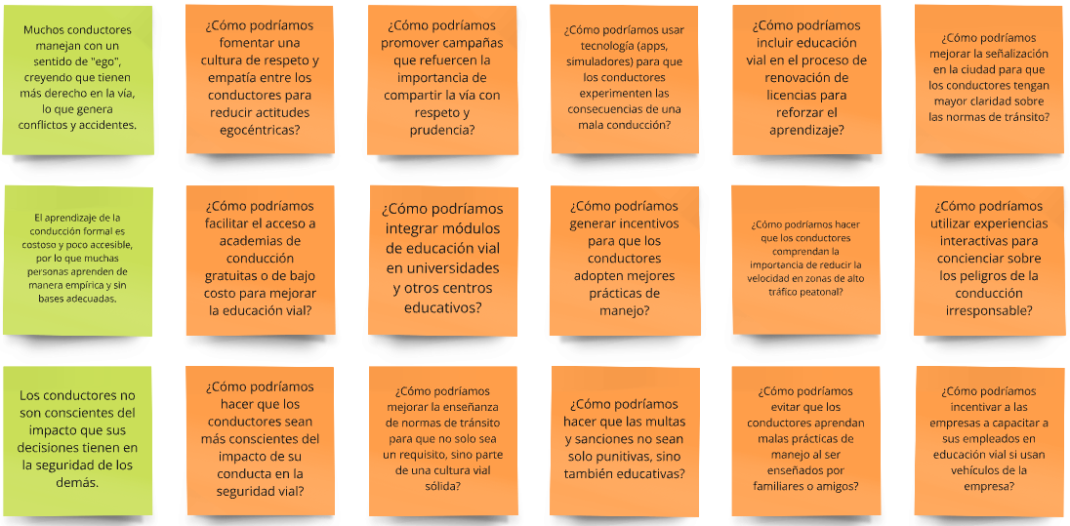

Perfil: No conductor

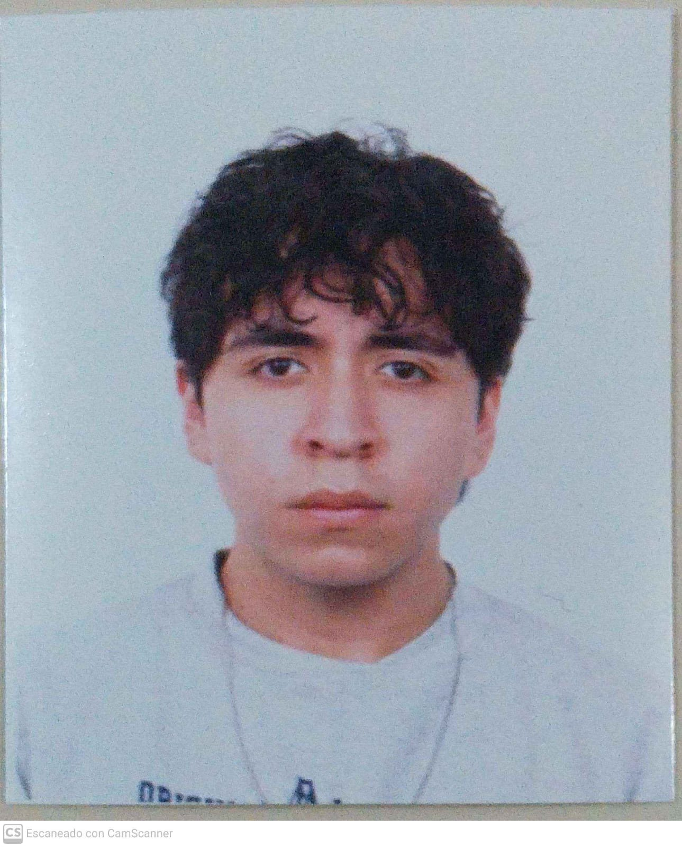

David Enrique Ozaeta Maldonado

20 años

Resumen de entrevista

|  |  |
| --- | --- |
| **Introducción**  Hola, muchas gracias por tomarte el tiempo para participar en esta entrevista. Somos un grupo de estudiantes trabajando en un proyecto que busca mejorar el acceso a la educación vial en Guatemala, especialmente para aquellas personas que desean obtener su licencia de conducir, pero no cuentan con recursos accesibles para aprender y practicar de forma efectiva.  Esta entrevista tomará aproximadamente 10 minutos y tus respuestas serán utilizadas únicamente con fines académicos. Si en algún momento te sientes incómodo con una pregunta o prefieres no responder, no hay ningún problema. ¿Tienes alguna duda antes de empezar? | **Entrevista**  Empecemos con las preguntas:    ¿Considera usted que sería una persona educada vialmente? ¿Por qué?  Sí, porque soy una persona muy respetuosa y creo que el respeto en las calles es clave para mantener un ambiente vial seguro y armonioso. Al conducir de manera responsable y cortés, se pueden evitar conflictos y reducir el riesgo de accidentes. Además, una buena educación vial ayuda a prevenir malas experiencias, tanto para conductores como para peatones, lo que contribuye a una mejor convivencia en las calles del país.  ¿Qué cree que causa que la gente en Guatemala maneje mal?  Uno de los principales problemas es que muchas personas no logran mantener la calma en situaciones de tensión y reaccionan impulsivamente, lo que puede generar accidentes. El estrés al volante puede hacer que los conductores tomen malas decisiones, como acelerar de forma imprudente o no respetar a los demás usuarios de la vía. Otro factor importante es el uso de dispositivos inteligentes mientras se maneja, lo que provoca distracciones y disminuye la atención en la carretera. Estas prácticas ponen en riesgo no solo a los conductores, sino también a peatones y pasajeros.  ¿Cómo planea obtener su licencia de conducir y por qué?  Planeo obtener mi licencia mediante el examen de conducir, ya que considero que es la mejor manera de demostrar que he adquirido los conocimientos y habilidades necesarias para ser un conductor confiable y cuidadoso. Pasar este examen garantiza que una persona comprende las normas de tránsito y sabe aplicarlas en la práctica, lo que contribuye a la seguridad vial. Además, me interesa hacerlo de manera legal para cumplir con los requisitos establecidos y ser un conductor responsable desde el inicio.  ¿Qué acciones tomaría usted para mejorar la educación vial en Guatemala?  Creo que es fundamental educar tanto a los conductores novatos como a los veteranos sobre las leyes de tránsito, ya que muchas personas desconocen estas normas y, al no aplicarlas correctamente, generan situaciones de peligro en las carreteras. Una mejor educación vial reduciría los accidentes y mejoraría la convivencia en las calles. También considero que se deben reforzar las campañas de concienciación sobre los riesgos de manejar de manera irresponsable y promover un mayor control de infracciones para que los conductores respeten las normas.  ¿Qué tantas leyes de tránsito conoce?  No conozco todas las leyes de tránsito, pero sí las más básicas y esenciales. Sin embargo, tengo el objetivo de aprender y comprender todas las normas para convertirme en un conductor confiable y responsable. Creo que conocer bien el reglamento de tránsito es clave para evitar infracciones, proteger la vida de todos en la vía y contribuir a un mejor sistema de movilidad en el país. |
| **Romper el hielo**  Antes de entrar en detalle sobre el aprendizaje vial y la obtención de licencias, nos gustaría conocerte un poco más.   * ¿Cuál es tu nombre completo?   + David Enrique Ozaeta Maldonado * ¿Qué edad tienes?   + 20 años * ¿A qué te dedicas?   + Estudiante Universitario de psicología * ¿Desde hace cuánto tiempo conduces o estás en proceso de aprender?   + Aun no manejo pero tengo planes de aprender |
| **Cierre**  Muchas gracias por tu tiempo y por compartir tu experiencia con nosotros. Nos has brindado información muy valiosa que nos ayudará a diseñar una solución más efectiva para mejorar la educación vial en Guatemala.    Si en algún momento quieres saber más sobre el proyecto o los resultados de nuestra investigación, estaremos encantados de compartirlos contigo. ¡Gracias nuevamente por tu participación y que tengas un excelente día! |

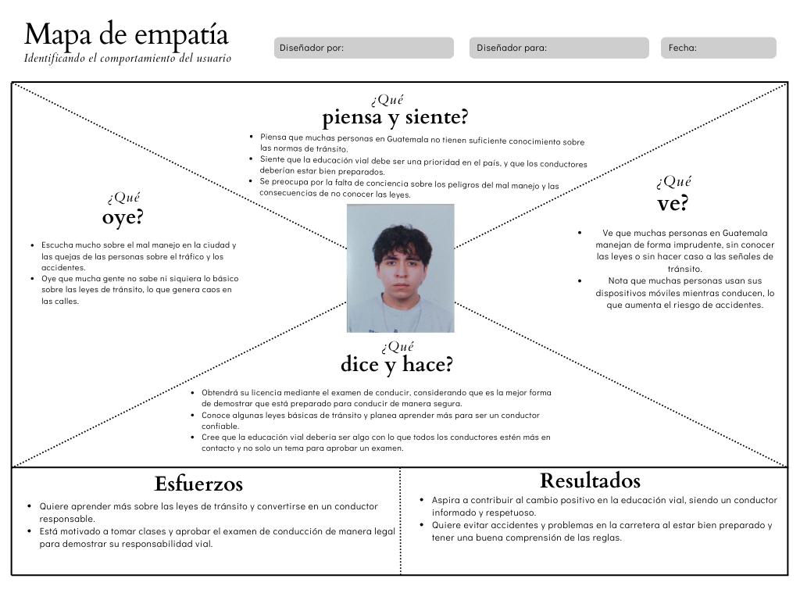

Lista de insights, oportunidades con la técnica como podríamos



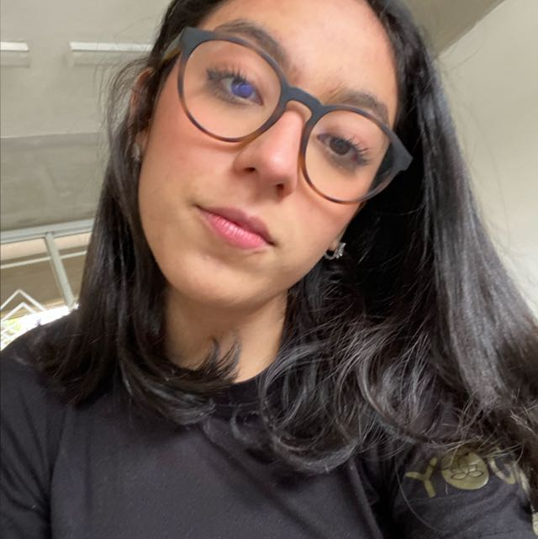

Andrea Michelle Tello Ávila

20 años

Resumen de entrevista

|  |  |
| --- | --- |
| **Introducción**  Hola, muchas gracias por tomarte el tiempo para participar en esta entrevista. Somos un grupo de estudiantes trabajando en un proyecto que busca mejorar el acceso a la educación vial en Guatemala, especialmente para aquellas personas que desean obtener su licencia de conducir, pero no cuentan con recursos accesibles para aprender y practicar de forma efectiva.  Esta entrevista tomará aproximadamente 10 minutos y tus respuestas serán utilizadas únicamente con fines académicos. Si en algún momento te sientes incómodo con una pregunta o prefieres no responder, no hay ningún problema. ¿Tienes alguna duda antes de empezar? | **Entrevista**  Empecemos con las preguntas:    ¿Considera usted que sería una persona educada vialmente? ¿Por qué?  Sí, considero que sería una persona educada vialmente porque entiendo la importancia de respetar las normas de tránsito y de conducir con precaución. Ser una persona responsable al volante no solo me protege a mí, sino también a los demás conductores y peatones. Además, creo que tener una actitud respetuosa y empática en la vía ayuda a prevenir accidentes y fomenta un mejor ambiente vial para todos.  ¿Qué cree que causa que la gente en Guatemala maneje mal?  Uno de los principales factores es la falta de educación vial desde temprana edad. Muchas personas aprenden a manejar sin haber recibido la capacitación adecuada sobre señales de tránsito, límites de velocidad o normas de prioridad en la vía. Además, la falta de controles estrictos por parte de las autoridades permite que algunas personas manejen sin licencia o bajo los efectos del alcohol. También influye el irrespeto hacia las señales de tránsito, como pasarse los semáforos en rojo, no ceder el paso a los peatones o invadir carriles indebidos. Todo esto genera un tráfico más desordenado y aumenta el riesgo de accidentes.  ¿Cómo planea obtener su licencia de conducir y por qué?  Mi plan es hacerlo de manera legal y responsable. Primero, quiero recibir clases de manejo en una academia reconocida para aprender correctamente las reglas de tránsito y mejorar mis habilidades de conducción. Luego, presentaré el examen teórico y práctico para demostrar que tengo los conocimientos necesarios. Finalmente, tramitaré la licencia de conducir por la vía legal, asegurándome de cumplir con todos los requisitos establecidos. Creo que este proceso es fundamental porque garantiza que los conductores estén preparados y contribuyan a un tránsito más seguro.  ¿Qué acciones tomaría usted para mejorar la educación vial en Guatemala?  En primer lugar, dar el ejemplo respetando todas las normas de tránsito y promoviendo una conducción segura. Además, creo que sería importante impulsar campañas de concienciación a través de redes sociales, televisión y otros medios de comunicación para informar sobre las consecuencias de no manejar bien y las formas en que se puede mejorar. También se podrían realizar talleres en escuelas y universidades para que los jóvenes aprendan desde temprana edad la importancia de una buena educación vial. Por otro lado, las autoridades deberían reforzar los controles y sanciones para quienes infringen las normas.  ¿Qué tantas leyes de tránsito conoce?  Como aún no manejo, mi conocimiento sobre las leyes de tránsito es limitado, pero conozco algunas reglas básicas, como:   * Respetar los semáforos y señales de tránsito. * No manejar bajo los efectos del alcohol. * Respetar los límites de velocidad establecidos en cada tipo de vía. |
| **Romper el hielo**  Antes de entrar en detalle sobre el aprendizaje vial y la obtención de licencias, nos gustaría conocerte un poco más.   * ¿Cuál es tu nombre completo?   + Andrea Michelle Tello Ávila * ¿Qué edad tienes?   + 20 años * ¿A qué te dedicas?   + Estudiante Universitaria de quimica * ¿Desde hace cuánto tiempo conduces o estás en proceso de aprender?   + Aun no manejo, pero el otro año voy a aprender |
| **Cierre**  Muchas gracias por tu tiempo y por compartir tu experiencia con nosotros. Nos has brindado información muy valiosa que nos ayudará a diseñar una solución más efectiva para mejorar la educación vial en Guatemala.    Si en algún momento quieres saber más sobre el proyecto o los resultados de nuestra investigación, estaremos encantados de compartirlos contigo. ¡Gracias nuevamente por tu participación y que tengas un excelente día! |

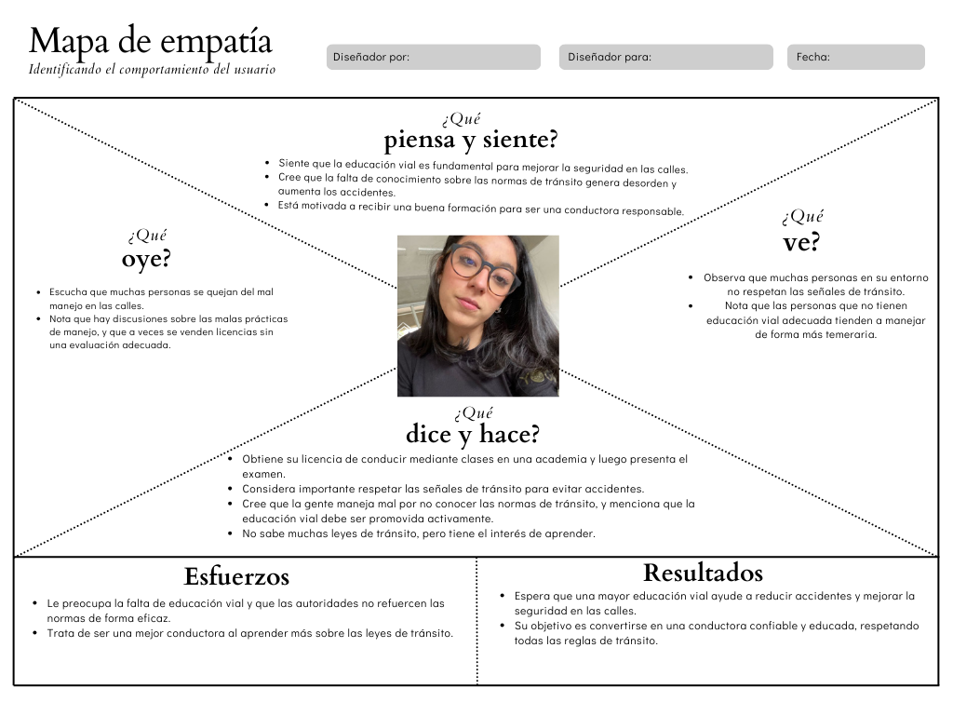

Lista de insights, oportunidades con la técnica como podríamos



**Referencias**

Banco Interamericano de Desarrollo (BID). (2021). Informe sobre la seguridad vial en Latinoamérica. Recuperado de <https://www.iadb.org/es>

Observatorio Nacional de Tránsito (ONSET). (2023). Reporte anual de siniestros viales en Guatemala. Ministerio de Gobernación de Guatemala.

Superintendencia de Transporte Público y Tránsito (STPT). (2022). Educación vial y su impacto en la reducción de accidentes. Recuperado de <https://www.stpt.gob.gt>